附件1：
单位相关信息及具体招聘人数
序号 | 工作单位 | 招聘人数 |  |  | 联系人 | 联系电话 | 互联网邮箱 | 单位地址 | 备注
序号 | 工作单位 | 政府专职消防队员 | 森林专职消防员 | 合计
1 | 滕州大队 | 21 | 0 | 21 | 丁站长 | 0632-5819119 | bxzdzz@163.com | 滕州市龙泉街道科圣路
2 | 薛城大队 | 20 | 10 | 30 | 卜站长 | 17763205022 | 1226913186@qq.com | 枣庄市薛城区新城街道长白山路5999号
3 | 山亭大队 | 11 | 6 | 17 | 闫站长 | 15098288678 | stxf8865119@126.com | 枣庄市山亭区山城街道西安路
4 | 市中大队 | 19 | 10 | 29 | 吕站长 | 0632-3318981 | 1325301681@qq.com | 枣庄市市中区文化路36号
5 | 峄城大队 | 19 | 18 | 37 | 董站长 | 0632-7710119 | Ycyzxfz@163.com | 枣庄市峄城区206国道与西昌南路交叉口西南320米
6 | 台儿庄大队 | 10 | 7 | 17 | 张站长 | 0632-6678119 | tzlxfs@163.com | 枣庄市台儿庄区台中路西首
7 | 高新大队 | 2 | 3 | 5 | 褚站长 | 15863207775 | 1151413191@qq.com | 枣庄市高新区兴仁街道祁连山路中段2666号
8 | 森林消防大队 | 0 | 1 | 1 | 徐站长 | 18363238857 | 805631762@qq.com | 枣庄市山亭区山城街道西安路
9 | 战勤保障站 | 4 | 0 | 4 | 徐站长 | 15006322119 | 15006322119@163.com | 山东省枣庄市高新区枣曹路北侧复元五路北首
合计 |  | 106 | 55 | 161 | \

附件2：
应聘报名表
姓 名 | XX |  | 性 别 |  | 男 |  |  | (照片)
民 族 | 汉 |  | 出生年月 |  | 20XX.XX
政治面貌 | 中共党员/团员/群众 |  | 党团时间 |  | 20XX.XX
婚姻状况 | 已婚/未婚 |  | 学 历 |  | 本科/专科/高中/中专
身份证号 | XXXXXXX |  |  |  | 联系方式 |  |  | 138XXXXX
家庭住址 | 山东省XX市XX镇XX村X号
报考单位 | XX区（市）消防救援大队 |  |  |  | 报考人员  类型 |  |  | 政府专职消防队员/森林专职消防员
优先招聘情形 | 根据优先情形填写，没有的填“无”
服从跨单位调剂 | 是□ 否□ |  |  |  | 服从跨类型  调剂 |  |  | 是□ 否□
个人简历 | XX年XX月-XX年XX月 XX小学  XX年XX月-XX年XX月 XX初中  XX年XX月-XX年XX月 XX高中  XX年XX月-XX年XX月 XX单位XX职务
奖惩及培训情况 | 据实填写，没有的填“无”
体能测试  项目 | 1000米 | 二选一 |  |  |  | 二选一 |  |  | 二选一
体能测试  项目 | 1000米 | 原地跳高 |  | 立定跳远 |  | 单杠引体  向上 | 俯卧撑 |  | 10米×4  往返跑 | 100米跑
体能测试  项目 | 必选 | √ |  |  |  | √ |  |  | √
我已认真阅读、全面了解招聘简章内容，对招聘简章无异议，并承诺本人不存在不得招聘情形。

本人签字：
年 月 日

附件3：
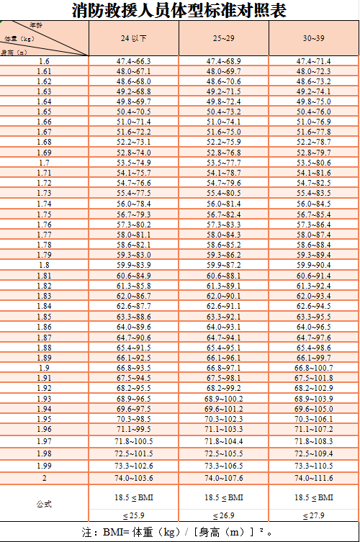

附件4：
体能测试项目及标准
项 目 |  | 体能测试成绩对应分值、测试办法 |  |  |  |  |  |  |  |  |  |  |  |  |  |  |  |  |  |  | 备注
 |  | 1分 |  | 2分 |  | 3分 |  | 4分 |  | 5分 |  | 6分 |  | 7分 |  | 8分 |  | 9分 |  | 10分 | 备注
1000米跑  （分、秒） |  | 4′35″ |  | 4′20″ |  | 4′15″ |  | 4′10″ |  | 4′05″ |  | 4′00″ |  | 3′55″ |  | 3′50″ |  | 3′45″ |  | 3′40″ | 必考项目
 |  | - 分组考核。  - 在跑道或平地上标出起点线，考生从起点线处听到起跑口令后起跑，完成1000米距离到达终点线，记录时间。  - 考核以完成时间计算成绩。  - 得分超出10分的，每递减5秒增加1分。 |  |  |  |  |  |  |  |  |  |  |  |  |  |  |  |  |  |  | 必考项目
原地跳高  （厘米） |  | 40 |  | 47 |  | 50 |  | 53 |  | 55 |  | 57 |  | 60 |  | 63 |  | 65 |  | 67 | 两项任选一项
 |  | - 单个或分组考核。  - 考生双脚站立靠墙，单手伸直标记中指最高触墙点（示指高度），双脚立定垂直跳起，以单手指尖触墙，测量示指高度与跳起触墙高度之间的距离。两次测试，记录成绩较好的1次。  - 考核以完成跳起高度计算成绩。  - 得分超出10分的，每递增3厘米增加1分。 |  |  |  |  |  |  |  |  |  |  |  |  |  |  |  |  |  |  | 两项任选一项
立定跳远  （米） |  | 2.01 |  | 2.13 |  | 2.18 |  | 2.23 |  | 2.28 |  | 2.33 |  | 2.38 |  | 2.43 |  | 2.48 |  | 2.53 | 两项任选一项
 |  | - 单个或分组考核。  - 在跑道或平地上标出起跳线，考生站立在起跳线后，脚尖不得踩线，脚尖不得离开地面，两脚原地同时起跳，不得有助跑、垫步或连跳动作，测量起跳线后沿至身体任何着地最近点后沿的垂直距离。两次测试，记录成绩较好的1次。  - 考核以完成跳出长度计算成绩。  - 得分超出10分的，每递增5厘米增加1分。 |  |  |  |  |  |  |  |  |  |  |  |  |  |  |  |  |  |  | 两项任选一项
单杠引体向上（次/2分钟） |  | - | 1 |  | 2 |  | 3 |  | 4 |  | 5 |  | 6 |  | 7 |  | 9 |  | 11 |  | 两项任选一项
 |  | - 单个或分组考核。  - 按照规定动作要领完成动作。引体时下颌高于杠面、身体不得借助振浪或摆动、悬垂时双肘关节伸直；脚触及地面或立柱，结束考核。  - 考核以完成次数计算成绩。  - 得分超出10分的，每递增2次增加1分。 |  |  |  |  |  |  |  |  |  |  |  |  |  |  |  |  |  |  | 两项任选一项
俯卧撑  （次/2分钟） |  | 6 | 8 |  | 11 |  | 14 |  | 18 |  | 22 |  | 27 |  | 32 |  | 38 |  | 42 |  | 两项任选一项
 |  | - 单个或分组考核。  - 按照规定动作要领完成动作。屈臂时肩关节高于肘关节、伸臂时双肘关节未伸直、做动作时身体未保持平直，该次动作不计数；除手脚外身体其他部位触及地面，结束考核。  - 得分超出10分的，每递增6次增加 1分。 |  |  |  |  |  |  |  |  |  |  |  |  |  |  |  |  |  |  | 两项任选一项
项 目 | 体能测试成绩对应分值、测试办法 |  |  |  |  |  |  |  |  |  |  |  |  |  |  |  |  |  |  |  | 备注
项 目 | 1分 |  | 2分 |  | 3分 |  | 4分 |  | 5分 |  | 6分 |  | 7分 |  | 8分 |  | 9分 |  | 10分 |  | 备注
10米×4  往返跑  （秒） | 14″5 |  | 13″3 |  | 12″8 |  | 12″3 |  | 11″8 |  | 11″3 |  | 10″8 |  | 10″4 |  | 10″1 |  | 9″8 |  | 两项任选一项
10米×4  往返跑  （秒） | - 单个或分组考核。  - 在 10米长的跑道上标出起点线和折返线，考生从起点线处听到起跑口令后起跑，在折返线处返回跑向起跑线，到达起跑线时为完成 1次往返。连续完成2次往返，记录时间。  - 考核以完成时间计算成绩。  - 得分超出10分的，每递减0.1秒增加1分。 |  |  |  |  |  |  |  |  |  |  |  |  |  |  |  |  |  |  |  | 两项任选一项
100米跑  （秒） | 17″3 |  | 15″9 |  | 15″6 |  | 15″3 |  | 15″0 |  | 14″7 |  | 14″4 |  | 14″1 |  | 13″8 |  | 13″5 |  | 两项任选一项
100米跑  （秒） | - 分组考核。  - 在 100米长直线跑道上标出起点线和终点线，考生从起点线处听到起跑口令后起跑，通过终点线记录时间。  - 抢跑犯规，重新组织起跑；跑出本道或用其他方式干扰、阻碍他人者不记录成绩。  - 得分超出10分的，每递减0.3秒增加1分。 |  |  |  |  |  |  |  |  |  |  |  |  |  |  |  |  |  |  |  | 两项任选一项
备 注 | - 单项未取得成绩的予以淘汰。  - 体能测试总成绩最高按40分计取。  - 测试项目及标准中“以上”“以下”均含本级、本数。

